Система мониторинга CareSens Dual
Производитель: i-SENS, Inc. (Республика Корея)
Система мониторинга CareSens Dual | Свидетельство о регистрации № РЗН 2023/20862 от 18.08.2023 г.
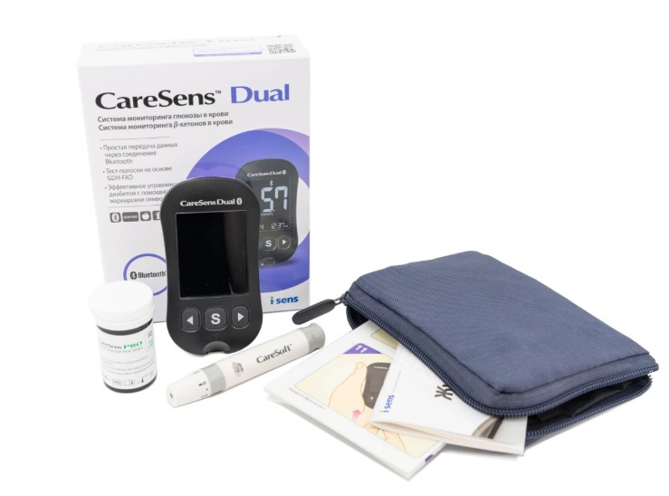
Система мониторинга (анализатор) CareSens Dual для определения уровня β-кетонов в образце цельной крови и уровня глюкозы в крови неквалифицированными пользователями.
При использовании CareSens Dual перед измерениями предварительного кодирования тест-полосок не требуется.
Система CareSens Dual предназначена для количественной диагностики in vitro (вне тела).
Результаты теста система CareSens Dual может направить на смартфон в мобильное приложение SmartLog для последующего анализа и передачи лечащему врачу.

Повышение уровня кетоновых тел (β-кетонов) в крови является признаком диабетического кетоацидоза. Так же выделяют недиабетический кетоацидоз. Кетоацидоз любой этиологии является признаком недостатка инсулина и патологически высокой концентрации глюкозы в крови.

Наиболее частой причиной развития выраженного кетоацидоза является сахарный диабет 1-го типа. Диабетический кетоацидоз возникает из-за абсолютного или относительного дефицита инсулина, который развивается в течение нескольких часов или нескольких дней.

У больных, получающих инъекции инсулина, причинами кетоацидоза могут быть:

1. неправильный подбор доз инсулина (назначение слишком малых доз инсулина);

2. нарушение режима введения инсулина (пропуск инъекций, просроченный препарат инсулина);

3. резкое повышение потребности в инсулине в следующих случаях:

a) беременность (в том числе на начальных сроках);

b) инфаркт миокарда, инсульт;

c) травмы и/или хирургические вмешательства;

d) скрытые и манифестирующие заболевания: сепсис, уросепсис, пневмония, инфекции верхних дыхательных путей, инфекции мочевых путей, менингит, синуситы, периодонтит, холецистит, панкреатит; парапроктит;

e) эндокринные нарушения: тиреотоксикоз, синдром Кушинга, акромегалия, феохромоцитома;

f) медикаментозная терапия: глюкокортикоиды, эстрогены (в том числе и гормональные контрацептивы);

g) стресс, особенно в подростковом периоде.

Во всех вышеперечисленных случаях увеличение потребности в инсулине обусловлено усиленной секрецией контринсулярных гормонов — адреналина (норадреналина), кортизола, глюкагона, СТГ, а также инсулинорезистентностью — снижением чувствительности тканей к действию инсулина. Это приводит к тяжелому кетоацидозу, который на ранних стадиях может быть выявлен с использованием тест-полосок KetoSens системы мониторинга CareSens Dual

При использовании CareSens Dual перед измерениями предварительного кодирования тест-полосок не требуется.

Система мониторинга CareSens Dual для количественного определения уровня β-кетонов или уровня глюкозы в образце цельной крови поставляется в богатой комплектации.

Систему мониторинга CareSens Dual для определения уровня β-кетонов и уровня глюкозы в крови следует использовать с тест-полосками KetoSens для определения уровня кетоновых тел
(β- кетонов) и тест-полосками CareSens PRO для количественного определения уровня глюкозы.

Тест-полоски других производителей не подойдут к системе мониторинга CareSens Dual.

Наименование модели | CareSens Dual
Измеряемые параметры | уровень β-кетонов в крови
 | уровень глюкозы в крови
Страна производства | Корея
Производитель | i-SENS Inc.
Метод измерения | электрохимический
Кодирование тест-полосок | не требуется
Калибровка результата | по плазме
Объём крови на одно измерение | 0,5 мкл
Объём памяти анализатора | 1 000 измерений
Время теста | 8,0 с
Вычисление среднего результата | Наличие
Возможность подключения к персональному компьютеру | Наличие
Возможноть подключения к смартфону | Наличие
Мобильное приложение | Наличие https://i-sens.com/smartlog-mobile/
Количество батареек | 2
Дополнительные функции | будильник
 | пометка о приеме пищи
 | автоматическое отключение
анализ с использованием крови из альтернативных мест | анализ с использованием крови из альтернативных мест (из бедра, из предплечья, из подушечки ладони)

В комплект поставки входит:

Измеритель для измерения уровня β- кетонов и глюкозы в крови CareSens Dual - 1 шт.
Тест-полоски CareSens PRO для количественного определения уровня глюкозы в образце цельной крови - 10 шт.
Ланцеты - 10 шт.
Прокалывающее устройство CareSoft - 1 шт.
Батарея CR 2032 - 2 шт.
Руководство пользователя - 1 шт.
Журнал учёта измерений - 1 шт.
Чехол с застежкой-молнией - 1 шт.
Тест-полоски KetoSens необходимо докупать отдельно.

В базовый комплект KetoSens не входят.

